Конспект урока по математике, 6 класс
Составитель:Бусова Н.И.
Учитель 1 категории

Тема: Решение задач с понятиями «длиннее – короче».
Цели: - совершенствовать вычислительные навыки в пределах 20 без пе-
рехода через разряд;
- активизировать знания последовательности чисел от 1 до 15;
- продолжать формировать умение сравнивать предметы по
длине, умение выкладывать геометрические фигуры в соот-
ветствии с образцом.
Ход урока:
- Организация урока(готовность к уроку)
- Активизация знаний.
- Сегодня на уроке мы отправимся в путешествие на поездах. Поезд – это локомотив и вагоны. На доске локомотивы.
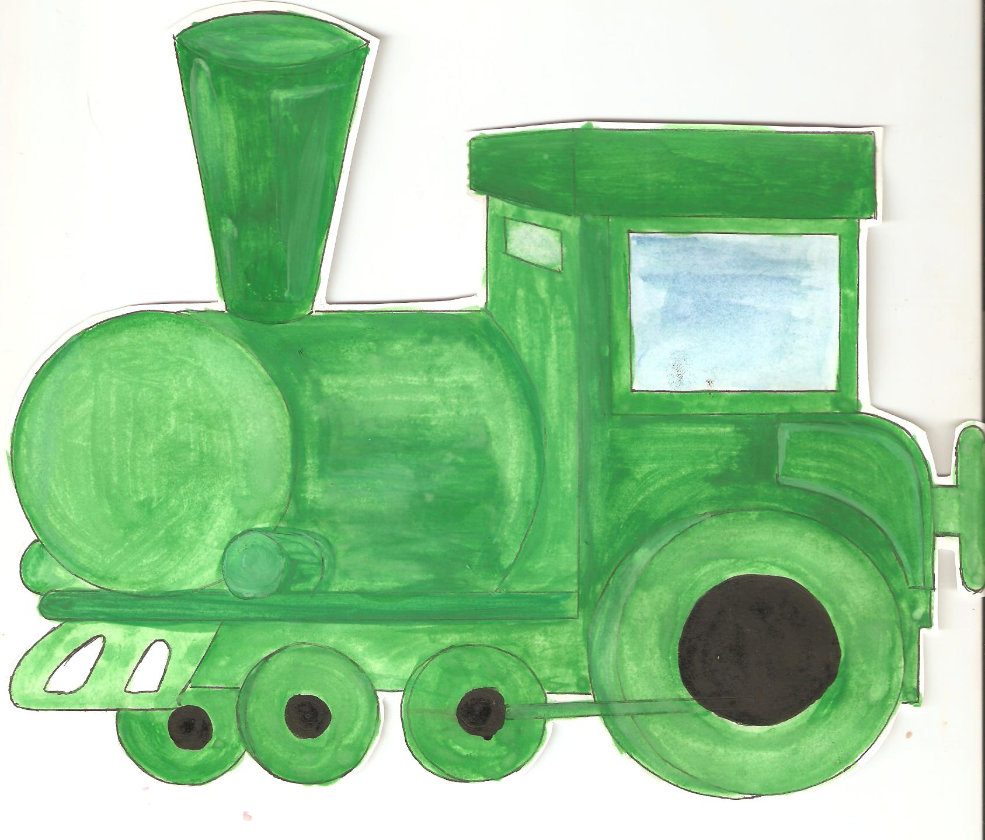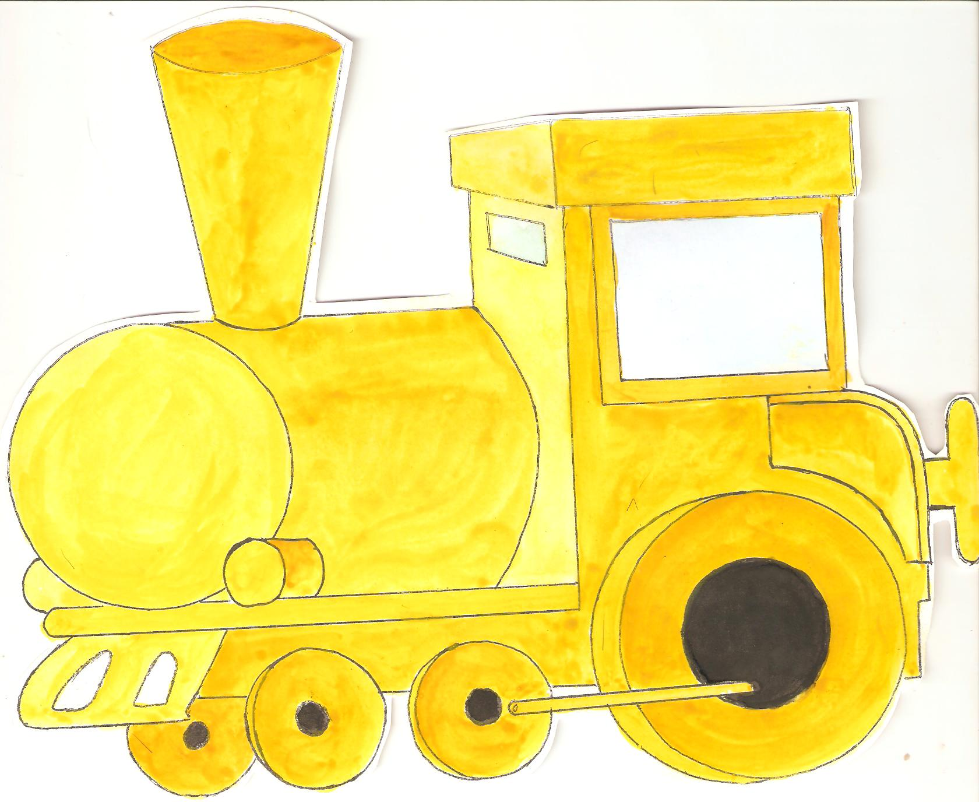
- Чего не хватает у поездов? (вагонов)
1. Воспроизведение последовательности чисел от 1 до 15.
- Поставьте вагоны по порядку.
- Вагон под каким номером будет первым?
- У последнего вагона какой номер?
2. Классификация по заданному признаку.
- Распределите вагоны на 2 состава. Первый локомотив
тянет вагоны с однозначными номерами (приставляют
вагоны 1, 2, 3, 4, 5, 6, 7, 8, 9)
- Вагоны с какими номерами остались? Перечислите.
(10, 11, 12, 13, 14, 15)
- Как называются эти числа? (двузначные)
- Прицепите их ко второму локомотиву.
3. Повторение понятий «длиннее – короче».
- Одинаковые получились составы по длине? (разные)
- Зеленый поезд длиннее, значит больше по длине.
Желтый – короче, значит меньше по длине.
- Сообщение темы и цели урока.
Сегодня на уроке мы вспомним понятия « длиннее –
короче», будем решать задачу с этими понятиями.
- Работа по теме урока.
- Сравнение предметов по длине.
- Поезда отправились в путешествие по разным доро-
гам. Железные дороги по-другому называются пути.
- Длинный поезд отправляется по длинному пути,
короткий – по короткому пути.
- Посмотрите в тетради. Одинаковые пути по длине?
(разные)
- Покажите путь, который длиннее.
- Раскрасьте его в тот же цвет, что и длинный поезд.
Какого цвета будет длинный путь? (зеленого)
- Второй путь короче или длиннее первого? (короче)
- Какого он будет цвета? (желтого)
- Почему? (для короткого – желтого – поезда)
- Итак, по какому пути пойдет длинный поезд? А ко-
роткий?
- Решение задачи.
- Измерьте короткий путь. Сколько он см? (10см)
- А второй путь на 3 см длиннее. Сколько см длина
второго пути?
- Составили задачу. Вам нужно ее прочитать (на кар-
точках), выделить условие и вопрос.

( Часть детей работают в тетрадях – обводят
поезд по точкам, дорисовывают недостающие
элементы).
- Послушайте задачу. Выделите условие. Прочитайте
его, повторите.
- Найдите вопрос. Повторите.
- Скажите всю задачу.
- Теперь будем решать задачу. О чем говорится в за-
даче? ( о путях)
- Какие пути по цвету? Ж.
З.
- Что известно про желтый путь? Ж. – 10 см
З.
- Что сказано про второй путь? Ж. – 10 см
З. -? на 3 см длиннее
- Что мы записали в тетради? (краткую запись)
- Запишем решение задачи.
- Что значит длиннее? (больше по длине)
- Если больше, какое действие надо выполнить?
- Какой получился ответ?
- Запишите ответ в тетради.
V. Физкультминутка.
Вот наш поезд едет,
Колеса стучат,
А в этом поезде ребята сидят.
Вагончики зеленые,
Бегут, бегут, бегут.
А круглые колесики
Все тук, да тук, да тук.
- Повторение пройденного.
  - Решение примеров из учебника.
- Поезда прибыли на станцию «Решай-ка».
(Двое учащихся прописывают цифры, с одним
проходит индивидуальная работа – «соседи»
чисел в пределах 9).
  - Геометрический материал.
- В конце пути случилась беда. Сломался локомотив, его надо починить
- Соберите локомотив из геометрической мозаики по образцу.

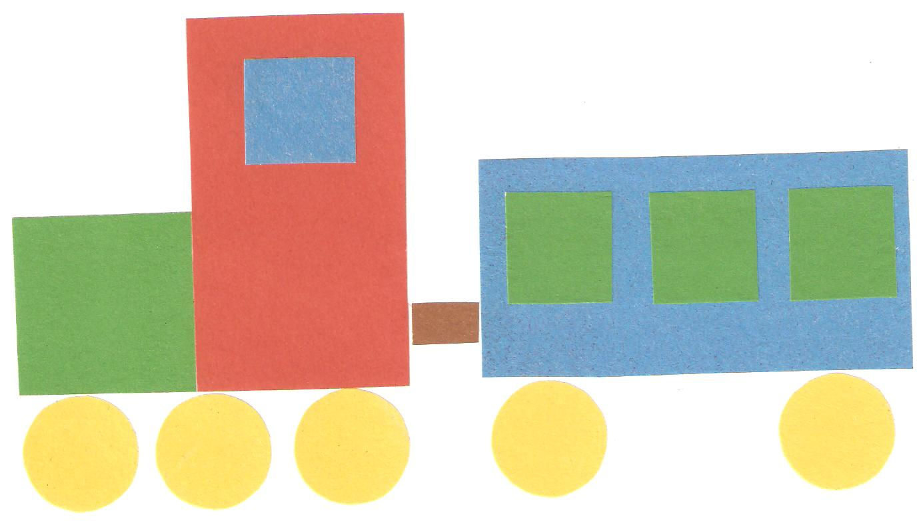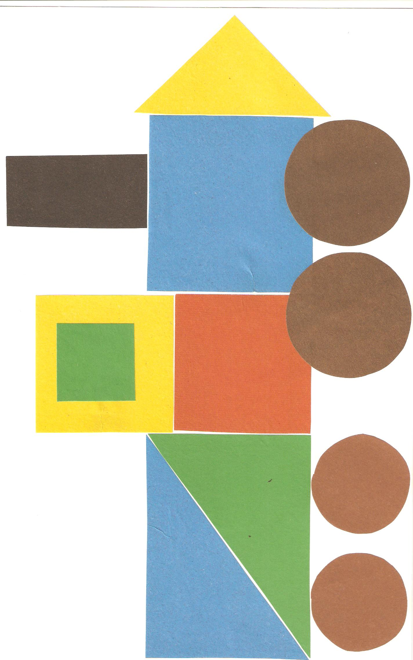
- Итог урока. Рефлексия.
- Посмотрите на два пути. Сравните их по длине.
- Зеленый путь по сравнению с желтым – какой?
- А желтый по отношению к зеленому?
- Какие понятия мы повторили на уроке?
Оценивание работы учеников.
Домашнее задание.

Приветное 2018 год.

